ZFA-06

OŚWIADCZENIE WNIOSKODAWCY

O BEZSKUTECZNOŚCI EGZEKUCJI ALIMENTÓW

- Wypełniaj WIELKIMI LITERAMI.

- Pola "Seria i numer dokumentu potwierdzającego tożsamość" dotyczą tylko tych osób, którym nie nadano numeru PESEL.


DANE WNIOSKODAWCY

01. Imię

02. Nazwisko

03. Numer PESEL 04. Seria i numer dokumentu potwierdzającego tożsamość (1)

(1) Wypełnij tylko w przypadku, gdy nie nadano numeru PESEL.
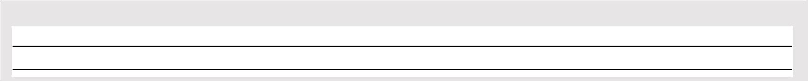

WPISZ ORGAN PROWADZĄCY EGZEKUCJĘ ALIMENTÓW
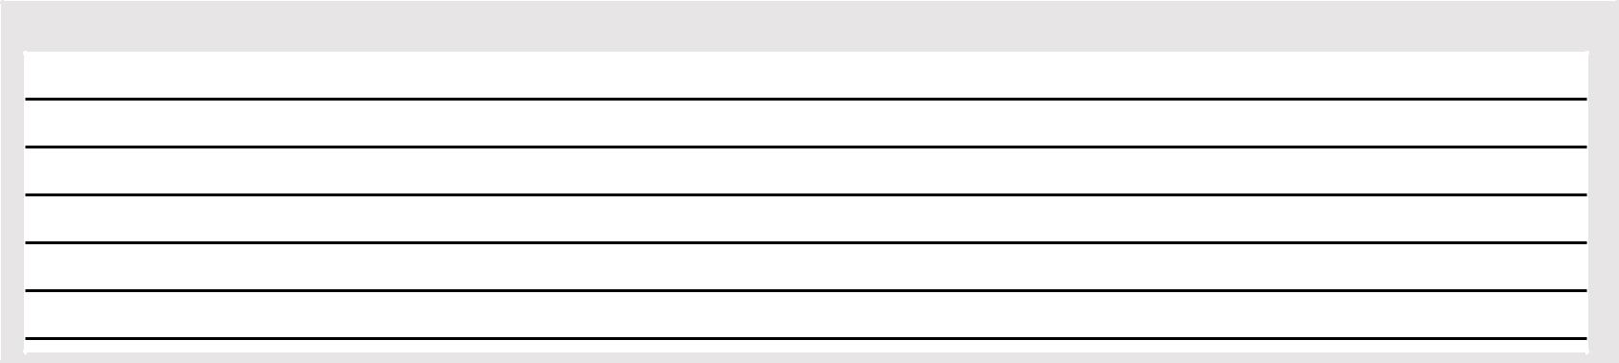

DANE ADRESOWE ORGANU PROWADZĄCEGO EGZEKUCJĘ ALIMENTÓW

Data (dd / mm / rrrr)

Data wszczęcia egzekucji:

Oświadczam, że w okresie ostatnich dwóch miesięcy egzekucja alimentów należnych od:


DANE ZOBOWIĄZANEGO DO ALIMENTÓW

Imię

Nazwisko

Numer PESEL Data urodzenia (dd / mm / rrrr) Seria i numer dokumentu potwierdzającego tożsamość (1)

Obywatelstwo

(1) Wypełnij tylko w przypadku, gdy nie nadano numeru PESEL.

strona: 1/2 wersja: ZFA-06(2)

ZFA-06


ADRES ZAMIESZKANIA ZOBOWIĄZANEGO (jeżeli jest znany)

Gmina / Dzielnica

Kod pocztowy |  |  |  |  |  |  | Miejscowość
 |  | -
Ulica
Numer domu |  |  |  |  |  |  |  | Numer mieszkania
Zagraniczny kod pocztowy (1) |  |  |  |  |  |  |  |  |  |  |  | Nazwa państwa (1)

(1) Wypełnij w przypadku, gdy adres jest inny niż polski.

przyznanych dla:


DANE OSOBY, KTÓREJ PRZYZNANO ALIMENTY

Imię

Nazwisko

Numer PESEL Data urodzenia (dd / mm / rrrr) (1) Seria i numer dokumentu potwierdzającego tożsamość (1)

(1) Wypełnij tylko w przypadku, gdy nie nadano numeru PESEL.

 | Data (dd / mm / rrrr)
tytułem wykonawczym (np. wyrok sądu) z dnia: |  |  |  |  |  |  |  |  | sygnatura akt:

 |  |  |  |  |  | ,
w wysokości miesięcznie: |  |  |  |  |  | zł gr |  | zł.

EGZEKUCJA ALIMENÓW - OKAZAŁA SIĘ BEZSKUTECZNA(1).

- Za bezskuteczną uważa się egzekucję (art. 2 pkt 2 ustawy z dnia 7 września 2007 r. o pomocy osobom uprawnionym do alimentów) w wyniku której w okresie ostatnich dwóch miesięcy nie wyegzekwowano pełnej należności z tytułu zaległych i bieżących zobowiązań alimentacyjnych. Za bezskuteczną egzekucję uważa się również niemożność wszczęcia lub prowadzenia egzekucji alimentów przeciwko dłużnikowi alimentacyjnemu przebywającemu poza granicami Rzeczpospolitej Polskiej, w szczególności z powodu: braku podstawy prawnej do podjęcia czynności zmierzających do wykonania tytułu wykonawczego w miejscu zamieszania dłużnika, braku możliwości wskazania przez osobę uprawnioną miejsca zamieszkania dłużnika alimentacyjnego za granicą.

Oświadczam, że jestem świadoma/świadomy odpowiedzialności karnej za złożenie fałszywego oświadczenia.

(Miejscowość) | (Data: dd / mm / rrrr) | ......................................
(Miejscowość) | (Data: dd / mm / rrrr) | (Podpis wnioskodawcy
 |  | składającego oświadczenie)

strona: 2/2 wersja: ZFA-06(2)

